急不及待的声音

屈颖妍 [有理儿有面](javascript:void(0);)

**有理儿有面**

微信号 youli-youmian

功能介绍 你说是不是

2020-06-04[原文](https://mp.weixin.qq.com/s?__biz=Mzg3MjEyMTYyNg==&mid=2247500494&idx=2&sn=fcc8d052b9a95ee2436717fc9a7c54b6&chksm=cef696bbf9811fadadf6619380ca51e119c2ae64f64327a6b50bd9cd9440ae3f71c232ac9924&scene=27#wechat_redirect&cpage=72) 发表于

收录于合集



本文作者：香港资深传媒人 屈颖妍

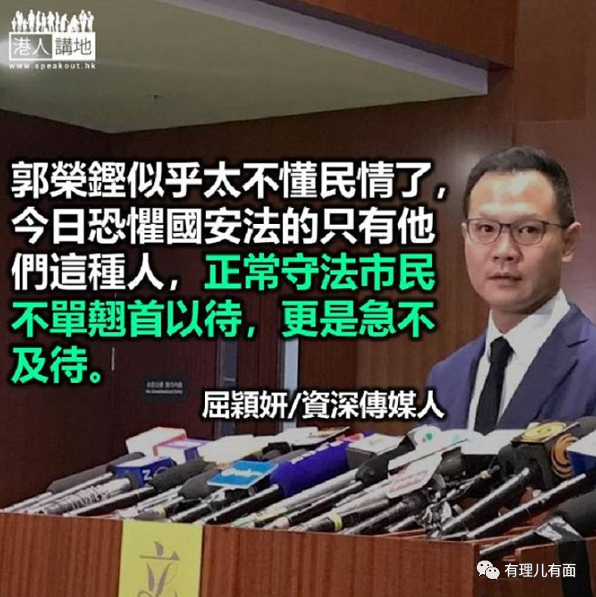

5 月28 日下午3 时，北京人民大会堂的人大会议通过为香港制定港区国安法。同日黄昏，我走进便利店增值八达通，店员认得我，压低嗓门问：“屈小姐，刚刚新闻报道说立了国安法，是不是明天就可以拉晒班政棍？”

“大家都心急，不过还有许多细节要商讨呢！”我说。

然后，看到手机群组的欢呼声中，有个年轻母亲问：“国安法可否明晚实行？因为他们明晚又搞事，我等不及了。”

这天听到郭荣铿在电台节目表示，香港已进入“恐惧管治”时代，你在社交网站发表意见、参与签名活动、或者不表态支持港区国安法，都可能会有刑责，“香港作为国际城市已经bye bye ……如果港区国安法设有追溯期，更是威吓港人，制造恐慌……”

郭荣铿似乎太不懂民情了，今日恐惧国安法的，只有他们这种人，正常守法市民，对港区国安法不单翘首以待，更是急不及待，大家奔走相告时的感叹都是： “吓，还要等？等多久啊？”可见民间对国安法是万众期待的。

有网民更留言，希望给中央表达一个很重要的港人意愿：“一定要有追溯期，最好追溯到上年六月。”

我当然赞成追溯期，但我更赞成国家在香港设立国安部。因为港区国安法主要针对四类行为：分裂国家、恐怖活动、颠覆国家政权和外部势力干预，这些都是关乎国防危机。《基本法》第十八条讲明国防、外交不属香港自治范围，所以港区国安法由国家派国安人员来搜证及执行，才是理所当然，才有阻吓作用。

环顾全世界所有国家及地区，国安和警察从来都是两个互不从属的机构。就以美国为例，负责罪案的是美国联邦调查局（FBI ），涉及国安就是中央情报局（CIA ）事宜，分工清晰。所以，在香港设国安局、有国安人员驻守，绝对是国际标准。

《基本法》第十九条虽明言“香港享有独立的司法权和终审权”，但也有一句：“香港法院对国防、外交等国家行为无管辖权”，即是说，香港法庭无权独立审理涉及国家安全的案件，故另辟法庭处理港区国安法个案是唯一选择。

我比较狠，总觉得，魔鬼作恶多年，今日得天下利刃杀之，机会难逢，必须一剑封喉，仁慈不得，所以港区国安法绝对宜紧不宜松。

如果可以，我支持触犯港区国安法的人，在国家自设的特别法庭审理，罪成，就送到内地监狱服刑。出卖国家，就得由国家来处罚，最好困在大西北的牢房，面壁思过。

如果今日仍然有人质疑为什么要立港区国安法，我请他们翻翻1947 年的美国历史，73 年前，美国国会通过、由杜鲁门总统签署了美国国家安全法。人家73 年前已有的法律，我们今天才订立，谁还敢说香港没自由没民主只得恐惧？

原文转载自《大公报》2020 年6 月3 日

本文转自“港人讲地”





**关注公众号：**

**有理儿有面**

**理   性｜   揭   秘｜   探   讨**





### 精选留言

用户设置不下载评论